**Міністерство освіти і науки України**

**Одеський державний аграрний університет**

**Факультет ветеринарної медицини**

**Кафедра фізіології, патофізіології та біохімії**

**МЕТОДИЧНІ РЕКОМЕНДАЦІЇ**

для лабораторних занять

з навчальної дисципліни **«Фізіологія тварин»**

для студентів спеціальності 211 «Ветеринарна медицина» освітнього рівня – магістр

освітньої програми «Ветеринарна медицина»

**Тема: «Механізми проведення нервового імпульсу»**

**Одеса 2021**

УДК 612.816.2

Методичні рекомендації для лабораторних занять з навчальної дисципліни «Фізіологія тварин», тема «Проведення нервового імпульсу».

для здобувачів вищої освіти спеціальності 211 «Ветеринарна медицина» освітнього рівня – магістр, освітньої програми «Ветеринарна медицина»

**Укладач:** кандидат біологічних наук, доцент Бойко Ю. О.

доктор ветеринарних наук, професор Брошков М. М.

**Рецензент:** доктор медичних наук, професор Шандра О.А.

Схвалено методичною радою факультету

«Ветеринарної медицини »

Протокол № __ від __ ____________ 2021 року

Механізми проведення нервового імпульсу

**Мотивацiйна характеристика теми.** У ході виконання лабораторної роботи студент має змогу ознайомитися з особливостями механізмів проведення нервових імпульсів у різних видах нервових волокон (мієлінових та безмієлінових).

**Мета заняття:**

1. Дати визначення термінам: подразливість, провідність, мембранний потенціал спокою, натрієво-калієвий насос, пороговий стимул, деполяризація, потенціал дії, реполяризація, гіперполяризація, абсолютний рефрактерний період, відносний рефрактерний період, нервовий імпульс, складний нервовий потенціал дії, швидкість провідності.

2. Ознайомитися з щонайменше чотирма різними стимулами, що здатні генерувати потенціал дії.

3. Перелічити принаймні два агенти, здатні пригнічувати потенціал дії. Надати їм фізіологічну характеристику.

4. Описати зв’язок між розміром нерву та швидкістю проведення.

5. Описати зв’язок між мієлінізацією нерву та швидкістю проведення.

**Завдання:** дослідити особливості механізмів генерації нервового імпульсу. Надати характеристику різним видам мембранних потенціалів та їх фаз, як основи для формування нервового імпульсу. Розглянути проведення нервового імпульсу у нервових волокнах різної будови та функціонального значення.

**Обладнання:** програмний пакет для віртуальних експериментів з фізіології PhysioEx.

*Теоретична частина*

Нєйрони мають дві основні фізіологічні властивості: збудливість, тобто здатність реагувати на подразники і перетворювати їх у нервові імпульси, і провідність, здатність передавати імпульс (в даному випадку приймати нервовий імпульс і передавати його). У нейроні потенціал спокою (тобто нейрон, коли він не генерує нервових імпульсів) зовнішня клітинна мембрана заряджена позитивно, а внутрішня — негативно заряджена відносно зовнішньої. Ця різниця в електричному заряді плазматичної мембрани називається потенціалом спокою, а мембрана поляризована. Натрій-калієвий насос в мембрані підтримує різницю в електричному заряді, створену дифузією іонів. Цей активний транспортний механізм рухає заряди: 3 іони натрію (Na+) виходять з клітини, 2 іони калію (K+) надходять до клітини. Отже, основним катіоном (позитивно зарядженим іоном) поза клітиною в позаклітинній рідині є Na+, а основним катіоном всередині клітини є K+. Внутрішня поверхня клітинної мембрани є більш негативною, ніж зовнішня поверхня, головним чином за рахунок внутрішніх білків, які при рН тіла мають тенденцію бути негативно зарядженими.

Можна виміряти мембранний потенціал спокою за допомогою вольтметра, помістивши реєструючий електрод безпосередньо всередину клітинної мембрани з еталонним або заземленим, електрода за межами мембрани. В гігантському аксоні кальмара (на якому проводилося більшість ранніх нейронних досліджень) або в аксоні жаби, який буде використаний у цій вправі, потенціал мембрани спокою вимірюється на рівні -70 мілівольт (мВ). (У людини потенціал мембрани спокою зазвичай становить від -40 мВ до -90 мВ.)

Нервовий імпульс

Коли нейрон активується подразником достатньої інтенсивності, відомим як пороговий стимул, мембрана в його тригерній зоні, як правило, аксонний бугор, на короткий час стає більш проникною для іонів Na+ (іонних каналів натрію в клітинній пам’яті). Na+ надходить в клітину, збільшуючи кількість позитивних іонів всередині клітини і змінює мембранну полярність. Внутрішня поверхня мембрани стає менш негативною, а зовнішня поверхня стає менш позитивною, це явище називається деполяризацією. Коли деполяризація досягає певної точки, званої порогом, ініціюється потенціал дії, і полярність мембрани змінюється на протилежну.

Коли мембрана деполяризується, мембранний потенціал спокою -70 мВ стає менш негативним. Коли потенціал мембрани досягає 0 мВ, що вказує на відсутність різниці зарядів на мембрані, іонні канали натрію починають закриватися, а канали іонів калію відкриваються. Коли канали іонів натрію остаточно закриваються, потенціал мембрани досягає +35 мВ. Відкриття іонних каналів калію дозволяє K+ витікати з клітини вниз по електрохімічному градієнту — пам’ятайте, іони однакового заряду відштовхуються один від одного. Потік K+ з клітини змушує мембранний потенціал рухатися в негативному напрямку. Це називається реполяризацією. Ця реполяризація відбувається протягом мілісекунди від початкового припливу натрію і відновлює мембранний потенціал спокою. Насправді, до моменту закриття іонних каналів калію клітинна мембрана зазнала гіперполяризації, сповзаючи до -75 мВ. З закритими каналами, мембранний потенціал швидко повертається до нормального мембранного потенціалу спокою.

Коли іонні канали натрію відкриті, мембрана абсолютно нечутлива до додаткових подразників, незалежно від їх сили. Клітина знаходиться в так званому періоді абсолютної рефрактерності. Під час реполяризації мембрана може бути стимульована, якщо використовується дуже сильний стимул. Цей період називають відносним рефрактерним періодом.

Після генерації потенціал дії самопоширюється, швидко розповсюджуючись уздовж мембрани нейрона. Потенціал дії — це явище «все або нічого», при якому мембрана нейрона або деполяризується до порогового значення, і потенціал дії генерується, або ні. У нейронах потенціал дії також називають нервовим імпульсом. Коли він досягає терміналу аксона, він запускає вивільнення нейромедіаторів у синаптичну щілину. Залежно від ситуації, нейромедіатор буде збуджувати або пригнічувати постсинаптичний нейрон.

Для вивчення фізіології нервів ми будемо використовувати жаб’ячий нерв і кілька електричних інструментів. Перший інструмент - електричний стимулятор. Нерви можуть стимулюватися хімічними речовинами, дотиком або електричним ударом. Електричний стимулятор керує електричним струмом, який є постійним струмом однаковою сили, і дозволяє точно контролювати тривалість, частоту та напругу удару. Стимулятор має дві вихідні клеми; позитивний полюс червоний, а негативний чорний. Напруга розвивається на червоній клемі, проходить через елемент, який потрібно стимулювати (у цьому випадку, нерв) і повертається до стимулятора на чорній клемі, щоб замкнути ланцюг.

Другим інструментом є осцилограф, прилад, який вимірює зміни напруги протягом певного періоду часу. Дисплей осцилографа схожий на чорно-білий екран телевізора. Екран осцилографа являє собою передню частину трубки з ниткою на іншому кінці. Нитка розжарюється і виділяє пучок електронів, який проходить до передньої частини трубки. Електронна схема дозволяє переносити електронний промінь через екран через задані проміжки часу. Коли електрони потрапляють на фосфоресцентний матеріал на внутрішній стороні екрана, пляма на екрані світиться. Коли ми прикладаємо подразник до нерва, на екрані осцилографа відобразиться один із наступних трьох результатів: відсутність відповіді, плоска лінія або графік з піком. Графік з піком вказує на те, що потенціал дії був згенерований.

Виконуючи наведені нижче експерименти, пам’ятайте, що ви працюєте з нервом, який складається з багатьох нейронів, — ви працюєте не лише з одним нейроном. Потенціал дії, який ви побачите на екрані осцилографа, відображає кумулятивні потенціали дії всіх нейронів в нерві, які називають складним потенціалом нервової дії. Хоча потенціал дії підкоряється закону «все або нічого» в межах одного нейрона, він не обов’язково підкоряється цьому закону в межах всього нерва. Коли ви електрично стимулюєте нерв при даній напрузі, подразник може призвести до деполяризації більшості нейронів, але не обов’язково всіх. Для досягнення деполяризації всіх нейронів може знадобитися більш висока напруга стимулу.

*План заняття*

* 1. Генерування нервового імпульсу.
  2. Пригнічення нервового імпульсу.
  3. Швидкість проведення нервового імпульсу.

Викликання (генерування) нервового імпульсу

У наступних експериментах ви будете досліджувати, які типи стимулів викликають потенціал дії. Для початку виберіть Вправа 3: Нейрофізіологія нервових імпульсів (Neurophysiology and Nerve Impulses) зі спадного меню та натисніть ПЕРЕЙТИ. Потім натисніть Викликати нервовий імпульс (Eliciting a Nerve Impulse). Екран відкриття з'явиться через кілька секунд (рис. 1.1).

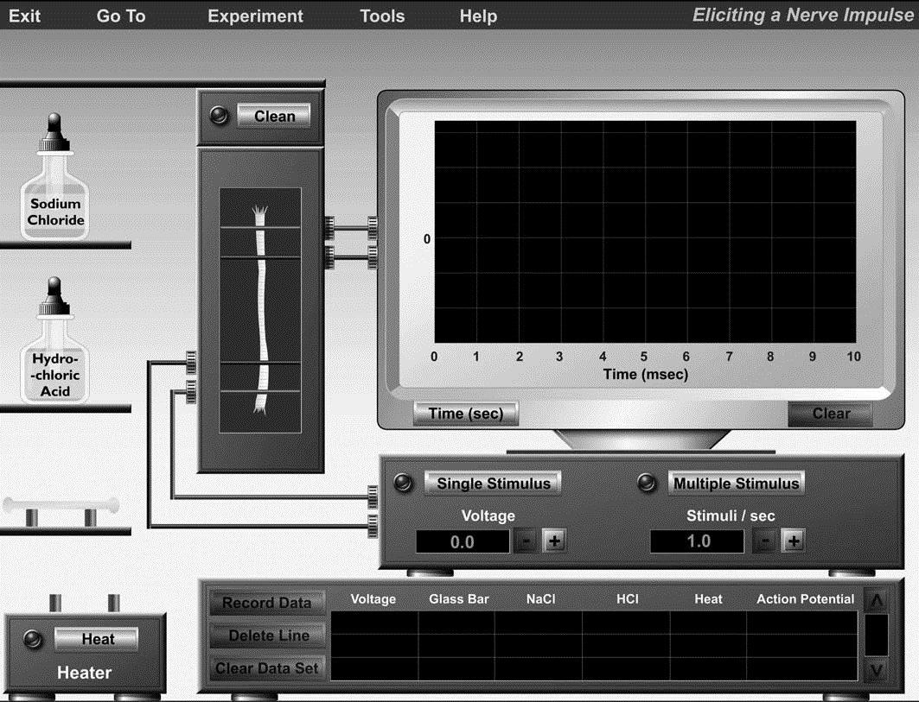

Рис. 1.1. **Генерування нервового імпульсу.** Екран эксперименту генерування нервового імпульсу.

Зверніть увагу, що сідничний нерв жаби був поміщений в нервову камеру. Відведення йдуть від виходу стимулятора до нервової камери, вертикальної коробки з лівого боку. Відведення також йдуть від нервової камери до осцилографа. Зверніть увагу, що ці відведення червоні та чорні.

**Завдання 1. Електрична стимуляція**

1. Встановіть напругу на 1,0 В, натиснувши кнопку (+) поруч із дисплеєм напруги.

2. Натисніть «Одиничний стимул».

Чи бачите ви якусь реакцію на екрані осцилографа?

Якщо ви не бачите відповіді або рівну лінію, що вказує на відсутність потенціалу дії, натисніть кнопку «Очистити» на осцилографі, збільште напругу та знову клацніть «Одинний стимул», доки не побачите слід (прогин лінії), що вказує на потенціал дії.

Натисніть «Записати дані», щоб записати результати.

3. Збільште напругу на 0,5 В і клацніть «Одиничний стимул».

Натисніть Записати дані у полі збору даних, щоб записати результати.

4. Продовжуйте збільшувати напругу на 0,5 В і натискайте кнопку «Одиничний стимул», поки не знайдете точку, за межами якої не відбувається подальшого збільшення піку наступного потенціалу дії.

Запишіть цю максимальну напругу. Натисніть кнопку «Запис даних» щоб записати результати.

Тепер, коли ми побачили, що електричний імпульс може викликати потенціал дії, давайте спробуємо деякі інші методи стимуляції нерва.

**Дайте письмову відповідь на наступні запитання, для підтвердження відповідей проведіть відповідні експерименти у програмі:**

1. *Якою була порогова напруга, тобто напруга, при якій ви вперше побачили потенціал дії?*
2. *Порівняйте форму кривої при стимуляції струмом напругою 0,5 В з кривою, що була створена при пороговій напрузі. Яку причину ви можете назвати для зміни?*

**Завдання 2. Механічна стимуляція**

1. Натисніть кнопку «Очистити» на осцилографі.

2. За допомогою миші клацніть скляну палочку, розташовану на нижній полиці з лівого боку екрана, і перетягніть її до нерва. Коли скляна паличка буде над нервом, відпустіть кнопку миші, щоб вказати, що стрижень зараз торкається нерва. Що ви бачите на екрані осцилографа?

Натисніть Записати дані, щоб записати свої дані результати. Залиште графік на екрані, щоб ви могли порівняти його з графіком, який ви створите під час наступної дії.

**Дайте письмову відповідь на наступні запитання, для підтвердження відповідей проведіть відповідні експерименти у програмі:**

*Як отримана крива порівнюється з іншими отриманими вами кривами?*

**Завдання 3. Теплова стимуляція**

Натисніть на скляну палочку і перетягніть її до обігрівача, відпустивши кнопку миші. Натисніть на кнопку Нагріти. Коли стрижень стане червоним, що вказує на те, що він нагрівся, клацніть і перетягніть стрижень по нерву та відпустіть кнопку миші. Натисніть Записати дані, щоб записати результати. Потім натисніть Очистити щоб очистити екран осцилографа для наступної дії.

**Дайте письмову відповідь на наступні запитання, для підтвердження відповідей проведіть відповідні експерименти у програмі:**

1. *Що відбувається під доторкання до нерву нагрітого стержня?*
2. *Як це порівнюється з результатом, при доторканні ненагрітою скляною паличкою?*
3. *Яке пояснення ви можете надати цьому? Наведіть відповідні механізми.*

**Завдання 4. Хімічна стимуляція**

1. Натисніть і перетягніть крапельницю з пляшки з хлоридом натрію (розчином солі) до нерва в камері, а потім відпустіть кнопку миші, щоб дозувати краплі.

2. Подивіться на завдання 1, щоб визначити напругу, яку ви визначили в якості мінімально активної. Встановіть напругу на цьому рівні та натисніть «Одиничний стимул», щоб стимулювати нерв. Натисніть «Записати дані», щоб записати результати.

3. Натисніть кнопку «Очистити» у верхній частині нервової камери. Це поверне нерв у вихідний (без сольовий) стан. Натисніть «Очистити», щоб очистити екран осцилографа.

4. Клацніть і перетягніть крапельницю з пляшки з соляною кислотою до нерва і відпустіть кнопку миші, щоб дозувати краплі. Натисніть «Записати дані», щоб записати результати.

5. Натисніть на кнопку «Очистити» на нервовій камері, щоб очистити камеру та повернути нерв у недоторканий стан.

**Дайте письмову відповідь на наступні запитання, для підтвердження відповідей проведіть відповідні експерименти у програмі:**

1. *Чи створює це потенціал дії під час потрапляння розчину солі на нервове волокно?*
2. *Порівняйте дані отримані в пункті 2 з експериментальними результатами отриманими в завданні 1. Чи відрізняються вони? Якщо відрізняються посніть причини.*
3. *Чи генерується потенціал дії у пункті 3? Чи відрізняються результати генерування, якщо порівняти їх з генеруванням потенціалу дії вихідним пороговим стимулом у завданні 1?*
4. *Щоб підсумувати результати експерименту, які види стимулів може викликати потенціал дії?*

Пригнічення нервового імпульсу

Численні фізичні фактори та хімічні агенти можуть погіршити здатність нервових волокон функціонувати. Наприклад, як сильний тиск, так і низька температура блокують передачу нервових імпульсів, перешкоджаючи місцевому кровопостачання до нервових волокон. Місцеві анестетики, алкоголь та численні інші хімічні речовини також ефективно блокують передачу електричних імпульсів у нервових волокнах. У цьому експерименті ми будемо вивчати вплив різних агентів на блокування передачи у нервових волокнах.

Щоб почати, клацніть меню «Експеримент» і виберіть «Пригнічення нервового імпульсу». Екран дисплея для цієї роботи (рис. 1.2) подібний до екрана в першому вправі. Зліва пляшки з кількома агентами, дію яких на нерв ми перевіримо.

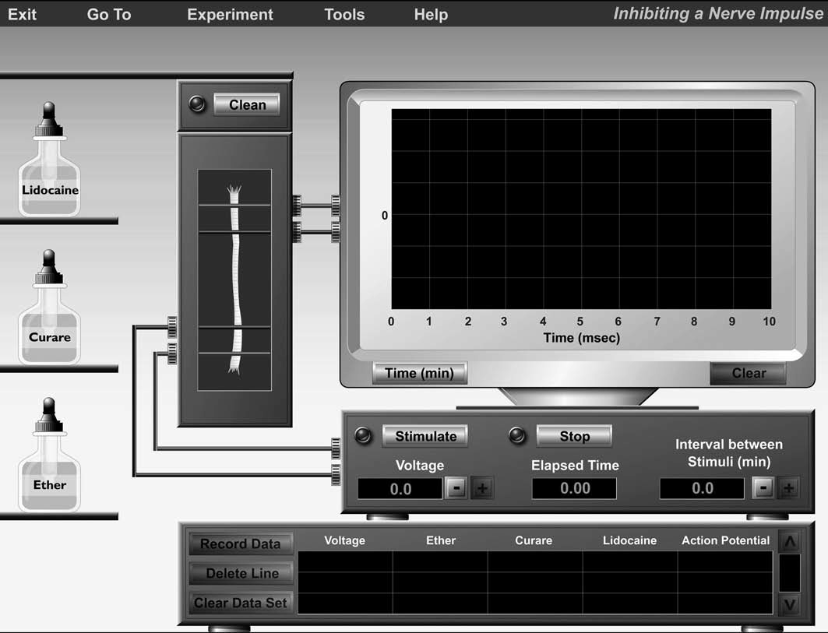

Рис. 1.2. **Пригнічення нервового імпульсу.** Екран эксперименту пригнічення нервового імпульсу.

**Завдання 5. Дія ефіру**

1. За допомогою миші клацніть і перетягніть крапельницю з пляшки з ефіром до нерва між стимулюючими електродами та електродами запису. Відпустіть кнопку миші, щоб дозувати краплі.

2. Подивіться на результати отримані у завданні 1, щоб визначити напругу, яку ви знайшли раніш (мінімально ефективну). Встановіть напругу на цьому рівні та натисніть «Одиничний стимул», щоб стимулювати нерв. Який результат ви бачите?

Натисніть Записати дані, щоб записати результати.

3. Натисніть кнопку Час (хв) (Time (min)) на осцилографі. Ця кнопка перемикає часову шкалу між хвилинами та мілісекундами. Тепер на екрані відображатиметься активність протягом 10 хвилин (відстань між кожною вертикальною лінією становить 1 хвилину). Через зміну масштабу часу потенціал дії буде виглядати як різкий вертикальний стрибок на екрані.

4. Натисніть кнопку (+) у розділі «Інтервал між стимулами» («Interval between stimuli) на стимуляторі, доки таймер не буде встановлено на 2,0 хвилини. Це установить стимуляцію нерва кожні дві хвилини.

Натисніть «Стимулювати», щоб почати стимуляцію. Дивіться на дисплей. Зі зміною масштабу часу потенціал дії буде виглядати як пряма вертикальна лінія.

5. Натисніть кнопку «Зупинити», щоб зупинити цю дію та повернути пройдений час до 0,0.

6. Натисніть кнопку Час (мсек) на осцилографі, щоб повернути його до відображення у мілісекундах.

7. Натисніть Очистити, щоб очистити осцилограф для наступної дії.

8. Натисніть кнопку (-) у розділі Інтервал між стимули доки не буде скинуто до 0,00. ■

**Дайте письмову відповідь на наступні запитання, для підтвердження відповідей проведіть відповідні експерименти у програмі:**

1. *Що відбувається з нервом у пункті 2?*
2. *Скільки часу потрібно, щоб нерв прийшов до норми у пункті 4?*

**Завдання 6. Дія кураре**

Кураре - це добре відомий південноамериканський рослинний екстракт, що використовується індианцями при палюванні, щоб паралізували свою здобич. Це альфа-токсин, що приєднується до ділянок зв’язування ацетилхоліну на постсинаптичній клітиній мембрані, що перешкоджає дії ацетилхоліну. Кураре блокує синаптичну передачу, перешкоджаючи потоку нервових імпульсів від нейрона до нейрона.

1. Клацніть і перетягніть крапельницю з пляшки кураре та розташуйте крапельницю на нерві між стимулюючим і реєструючим електродами. Відпустіть кнопку миші, щоб дозувати краплі.

2. Подивіться на вправу 1, щоб визначити напругу, яку ви визначили. Встановіть напругу на цьому рівні та натисніть «Одиничний стимул», щоб стимулювати нерв. Чи створює це потенціал дії?

Натисніть Записати дані, щоб записати результати.

3. Натисніть на кнопку «Очистити» на нервовій камері, щоб видалити кураре та повернути нерв у початковий недоторканий стан.

4. Натисніть «Очистити», щоб очистити екран осцилографа для наступної дії.

**Дайте письмову відповідь на наступні запитання, для підтвердження відповідей проведіть відповідні експерименти у програмі:**

1. *Чим пояснюється ефект з пункту 2? Доведіть відповідь відповідним механізмом.*
2. *Яким, на вашу думку, буде загальний вплив кураре на організм?*

**Завдання 6.** **Дія лідокаїну**

Примітка: лідокаїн є блокатором потенціалчутливих натрієвих каналів, який перешкоджає їх відкриттю.

1. Клацніть і перетягніть крапельницю з пляшки з лідокаїном і розташуйте її над нервом між стимулюючим і реєструючим електродами. Відпустіть кнопку миші, щоб дозувати краплі. Чи створює це потенціал?

Натисніть «Записати дані», щоб записати результати.

3. Натисніть на кнопку «Очистити» на нервовій камері, щоб видалити лідокаїн і повернути нерв у вихідний стан. ■

**Дайте письмову відповідь на наступні запитання, для підтвердження відповідей проведіть відповідні експерименти у програмі:**

*Чому лідокаїн так впливає на передачу нервових волокон?*

Швидкість нервової провідності

Як було зазначено вище, однією з основних фізіологічних властивостей нейронів є провідність: здатність передавати нервовий імпульс іншим нейронам, м’язам або залозам. Нервовий імпульс, або потенціал дії, що поширюється, виникає, коли Na+ потрапляє в нейрон, викликаючи деполяризацію. Хоча про цю подію говорять в електричних термінах, і вимірють за допомогою приладів, які використовують для дослідження електричних явищ: швидкісті провідності, тобто швидкісті поширення потенціалу дії вздовж нейронної мембрани. У деяких нервах у людини та тварин швидкість потенціалу дії може досягати 120 метрів на секунду. В інших нервах швидкість провідності набагато нижча, проведення відбувається зі швидкістю менше 3 метрів на секунду.

Щоб переглянути налаштування для цього експерименту, натисніть меню Експеримент і виберіть Швидкість нервової провідності (рисунок 1.3.). У цій вправі будуть використовуватися осцилограф і стимулятор разом з третім інструментом, біопідсилювачем. Біопідсилювач використовується для посилення будь-якої деполяризації мембрани, щоб осцилограф міг легко зафіксувати подію. Зазвичай, коли спостерігається деполяризація мембрани, достатня для ініціювання потенціалу дії, електричний потенціал внутрішньої частина клітинної мембрани змінюється від -70 мВ до приблизно +40 мВ. Це легко зареєструвати та побачити на осцилографі без допомоги підсилювача.

Однак у цьому експерименті спостерігається зміна мембранного потенціалу на зовнішній стороні нерва. Зміна, яка відбувається тут під час деполяризації, буде настільки незначною, що її потрібно буде посилити, щоб її було видно на осцилографі.

Буде використана нервова камера (подібна до тієї, що використовувалася в попередніх двох експериментах). Конструкція в основному являє собою пластикову коробку з платиновими електродами, що проходять через неї. Нерв буде закладений на ці електроди. Два електроди будуть використовуватися для передачі імпульсу від стимулятора до нерва, а три – для реєстрації деполяризації мембрани.

У цьому експерименті ми визначимо та порівняємо швидкості провідності різних типів нервів. Ми розглянемо чотири нерви: нерв дощового черв’яка, нерв жаби і два нерви щура. Нерв дощового черв’яка найменший з чотирьох. Жаб’ячий нерв – це мієліновий нерв середнього розміру. Щурячий нерв 1 — це безмієліновий нерв середнього розміру. 2 щурячий нерв — це великий мієліновий нерв — найбільший нерв у цій групі. Ми будемо спостерігати вплив розміру та мієлінізації на провідність нерва.

Основне розташування матеріалів показано на рис. 1.3.

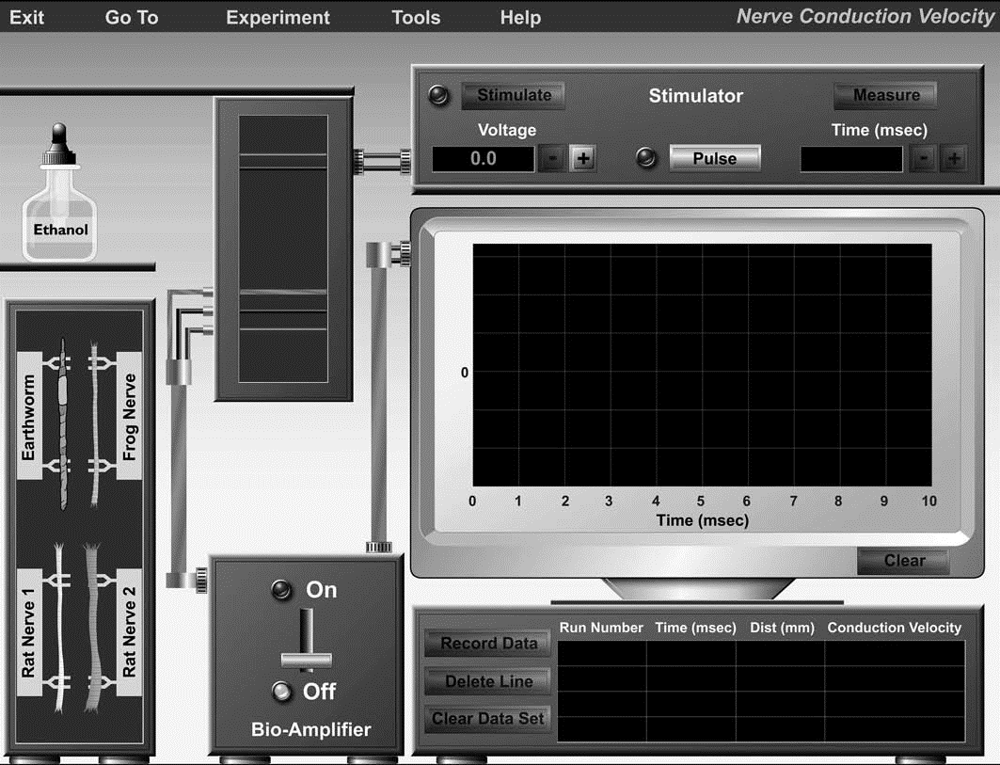

Рис. 1.2. **Швидкість проведення нервового імпульсу.** Екран эксперименту для дослідження швидкості проведення нервового імпульсу.

Два дроти (червоний і чорний) від стимулятора з'єднуються з правою верхньою частиною нервової камери. Три дроти запису (червоний, чорний і оголений кабель) приєднуються до роз'ємів на іншому кінці нервової камери і йдуть до біопідсилювача. Оголений кабель служить опорним заземленням для електричної ланцюга та є еталоном для порівняння будь-якої зміни потенціалу мембрани. Біопідсилювач підключений до осцилографа, щоб можна було спостерігати будь-які посилені зміни мембрани.

Вихід стимулятора, який називається пульсовим, був підключений до осцилографа, так що, коли нерв стимулюється, розпочнеться трасування на екрані осцилографа. Таким чином, можна точно виміряти час від початку стимуляції на лівій стороні екрана (коли нерв був стимульований) до фактичного відхилення нерва – розвитку потенціалу дії (від реєструючих електродів). Ця кількість часу, зазвичай в мілісекундах, є критичною для визначення швидкості провідності.

**Завдання 6. Вимірювання швидкості нервової провідності**

1. На стимуляторі натисніть кнопку «Пульс».

2. Увімкніть біопідсилювач, клацнувши горизонтальну смугу на біопідсилювачі та перетягнувши його до положення Увімкнено.

У лівій частині екрана знаходяться чотири нерви, які будуть досліджуватися. До складу входять нерви дощового черв’яка, нерв жаби та два нерви щура різного розміру. Дощовий черв'як використовується як цілий організм, тому що у нього є нерв, що проходить по його черевній поверхні. Використовується жаб’ячий нерв, оскільки жаба довгий час була улюбленою твариною в багатьох фізіологічних лабораторіях. Нерви щурів використовуються для того, щоб можна було порівняти (а) швидкість провідності нервів різного розміру і (б) швидкість провідності мієлінового і безмієлінового нерва. Пам’ятайте, що жаб’ячий нерв мієліновим, а щурячий нерв 1 такого ж розміру, як і жаб’ячий нерв, є безмієліновим. 2-й щурячий нерв, найбільший нерв пучка, мієліновий.

3. За допомогою миші клацніть і перетягніть крапельницю з пляшки з етанолом на дощового хробака і відпустіть кнопку миші, щоб випустити краплі етанолу. Це наркотизує хробака, тому він не рухається під час експерименту, але це не вплине на швидкість нервової провідності. Відсоток алкоголю досить низький, щоб хробак виправився і повернувся до нормального стану протягом 15 хвилин.

4. Натисніть і перетягніть дощового хробака в нервову камеру. Переконайтеся, що хробак знаходиться над обома стимулюючими електродами і всіма трьома записуючими електродами.

5. За допомогою кнопки (+) поруч із дисплеєм напруги встановіть напругу на 1,0 В. Потім натисніть «Стимулювати», щоб стимулювати нерв. Чи бачите ви потенціал дії? Якщо ні, збільште напругу з кроком 1,0 В до отримання потенціалу дії.

6. Далі натисніть кнопку Виміряти, розташовану на стимуляторі. У крайньому лівому куті ви побачите вертикальну жовту лінію краю екрана осцилографа. Тепер натисніть кнопку (+) під кнопкою Виміряти. Це призведе до переміщення жовтої лінії вправо. Цей рядок дозволяє виміряти, скільки часу пройшло на графіку в точці, де лінія перетинає графік. Ви побачите час, що минув, на дисплеї часу (мсек) на стимуляторі. Продовжуйте натискати (+), доки жовта лінія не стане точно в точці на графіку, де графік перестане бути плоскою лінією і спочатку почне підніматися.

7. Після того, як ви розмістили жовту лінію на початку підйому графіка, зверніть увагу на час, що минув у цій точці. Натисніть «Записати дані», щоб записати час, що минув, у таблиці даних. PhysioEx автоматично обчислить швидкість провідності на основі цих даних. Зауважте, що поле для збору даних містить стовпець Відстань (мм), а відстань завжди дорівнює 43 мм. Це відстань від червоного стимулюючого дроту до червоного дроту запису. У лабораторії вам доведеться виміряти відстань самостійно, перш ніж ви зможете приступити до обчислення швидкості провідності.

Важливо, щоб жовта вертикальна вимірювальна лінія була розміщена на початку підйому графіка, перш ніж натиснути кнопку «Записати дані», інакше швидкість провідності, розрахована для нерва, буде неточною.

8. Заповніть дані в стовпці «Дощовий черв’як» у таблиці наведеної нижче.

9. Натисніть і перетягніть дощового хробака на початкове місце. Натисніть «Очистити», щоб очистити екран осцилографа.

10. Повторіть кроки з 4 по 9 для решти нервів. Не забудьте натиснути «Записати дані» після кожного експериментального запуску та заповнити таблицю наведену нижче.

|  |  |  |  |  |
| --- | --- | --- | --- | --- |
| Таблиця 1 | Вид нервів | | | |
| Електричні характеристики | Дощовий черв’як (невеликий нерв) | Жаба (середній нерв, мієлін.) | Щурячий нерв 1 (середній, безмієлін.) | Щурячий нерв 2 (великий, мієлін.) |
| Поріг напруги |  |  |  |  |
| Час від стимуляції до потенціалу дії |  |  |  |  |
| Швидкість проведення імпульсу |  |  |  |  |

**Дайте письмову відповідь на наступні запитання, для підтвердження відповідей проведіть відповідні експерименти у програмі:**

1. *При якій граничній напрузі ви вперше бачите генерований потенціал дії у пункті 5, ___В?*
2. *Який нерв у групі має найменшу швидкість провідності? Поясність чому.*
3. *Який нерв з групи з чотирьох має найшвидшу швидкість проведення? Поясність чому.*
4. *Яка залежність між розміром нерва та швидкістю проведення? Яка чисельна залежність між розміром та швидкістю проведення у нервовому волкні?*
5. *Виходячи з результатів, який ваш висновок щодо швидкості провідності та про те, чи є нерв мієлінованим чи ні?*
6. *Що є основною причиною відмінностей у швидкості провідності між мієліновими нервами та безмієлініваними нервами? Відповідь поясніть відповідними механізмами проведення нервового імпульсу.*

*Форма звітності:* графічні та чисельні розрахунки, письмові відповіді на запитання та висновки, що пояснюють результати досліджень.

*Рекомендована література*

1. Фізіологія сільськогосподарських тварин: підручник /за ред. А.Й. Мазуркевича, В.О. Трокоза.Вид. 2-е, доопрац. К.: НУБіП України, 2014. 456 с.

2. Фізіологія сільськогосподарських тварин: практикум /за ред. А.Й. Мазуркевича, В.О. Трокоза. Вид.2-е, доопрацьоване. К.:ЦУЛ, 2015. 240 с.